III GMINNY KONKURS

„WIELKANOCNA PISANKA”

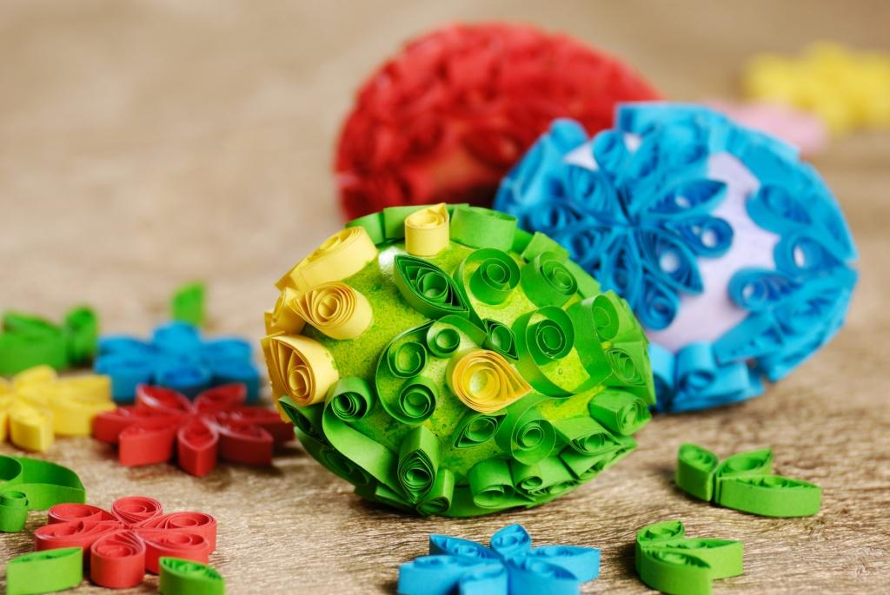

Gminne Centrum Kultury i Bibliotek w Iwanowicach
oraz
Samorządowe Przedszkole „Słoneczne” w Iwanowicach
zaprasza do wzięcia udziału
w Gminnym - Rodzinnym Konkursie Plastycznym
„Wielkanocna pisanka”
……………..………………………………………………………………………………………………………………
Cele konkursu:
- Popularyzacja wiedzy o zwyczajach i obrzędach związanych ze świętami Wielkiej Nocy.
- Pobudzenie inwencji twórczej i fantazji w zakresie wykonywania pisanek wielkanocnych.
- Rozwijanie wrażliwości estetycznej oraz uzdolnień plastycznych dzieci.
- Doskonalenie umiejętności i warsztatu plastycznego.
- Prezentacja możliwości twórczych dzieci.

Regulamin Konkursu
- Organizator: Gminne Centrum Kultury i Bibliotek w Iwanowicach oraz Samorządowe Przedszkole „Słoneczne” w Iwanowicach.
- Adres oraz termin składania prac:
Prace można składać osobiście w godzinach od 8.00- 16.00 w Samorządowym Przedszkolu „Słoneczne” w Iwanowicach.
Adres: Iwanowice Włościańskie 111, 32-095 Iwanowice
Termin składania prac upływa 24 marca 2017 r.
- Warunki uczestnictwa: Do uczestnictwa Organizator zaprasza rodziny z terenu Gminy Iwanowice.
- Format pracy: Przedmiotem konkursu są wyłącznie formy przestrzenne – obowiązuje kształt jaja. Pisanka powinna być wykonana z trwałego materiału w dowolnej wielkości i technice (zdobienie metodą malowania, haftowania barwienia, wyklejania, z wykorzystaniem różnorodnych materiałów np: przyrodniczych, itp.).
- Opis prac: Każda praca musi mieć dołączoną karteczkę zawierającą: imię i nazwisko twórcy, adres, telefon.
- Kategorie: W konkursie mogą brać udział Rodziny oraz uczniowie ze szkół z terenu Gminy Iwanowice.
- Nagrody: Laureaci otrzymają nagrody rzeczowe. Termin oraz miejsce odebrania nagród zostanie ogłoszony na stronie internetowej Urzędu Gminy Iwanowice.
- Informacje dodatkowe: Organizator nie zwraca prac konkursowych. Praca zostanie wykorzystana w celach promocyjnych Gminy Iwanowice. Za wykorzystanie pracy autorowi nie przysługuje wynagrodzenie.
Ogłoszenie wyników konkursu nastąpi 10 kwietnia 2017 roku - wyniki zostaną zamieszczone na stronie internetowej Gminnego Centrum Kultury i Bibliotek w Iwanowicach - www.gckib.iwanowice.pl oraz Urzędu Gminy Iwanowice – www.iwanowice.pl
Organizator zastrzega sobie prawo do zmian w Regulaminie konkursu.
Dodatkowe informacje można uzyskać pod nr.tel: (012) 388-40-16 (Samorządowe Przedszkole „Słoneczne” w Iwanowicach) lub (012) 388- 40-03 wew.29 (GCKiB w Iwanowicach).

